TD01

Partie 5 — Linux navigation

5.1 — Identifier le répertoire courant

5.2 — Lister les fichiers

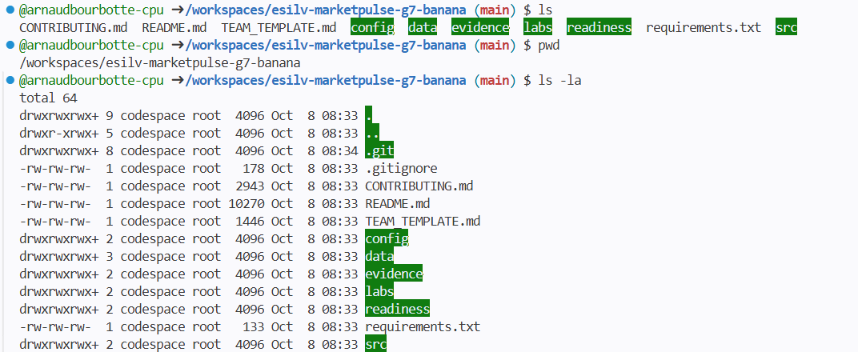

5.3 — Entrer dans data

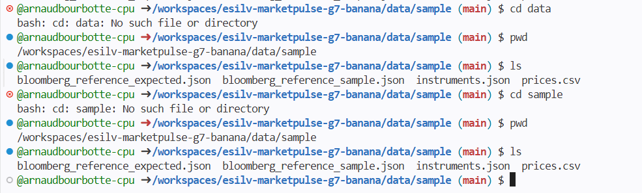

Partie 6 — Inspecter les données

6.1 — Lire le JSON
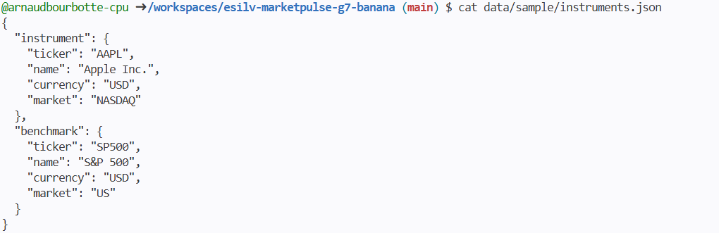

6.2 — Lire le début du CSV
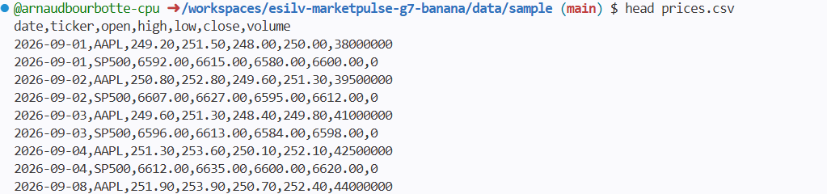

6.2 — Rechercher AAPL
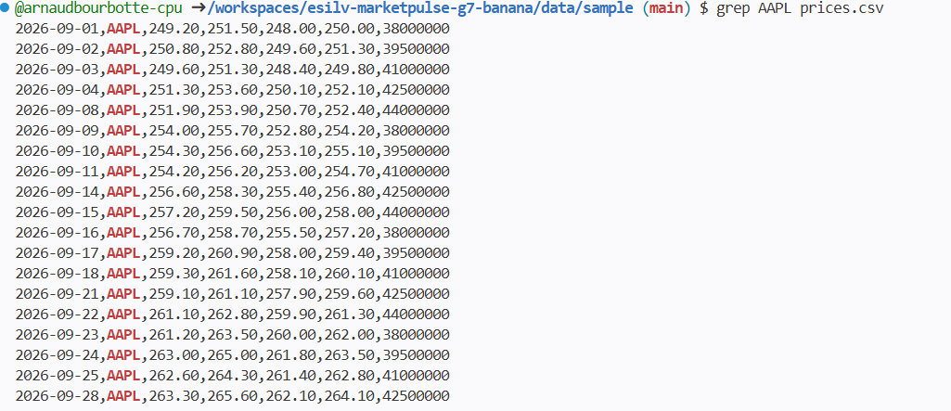

6.2 — Rechercher SP500
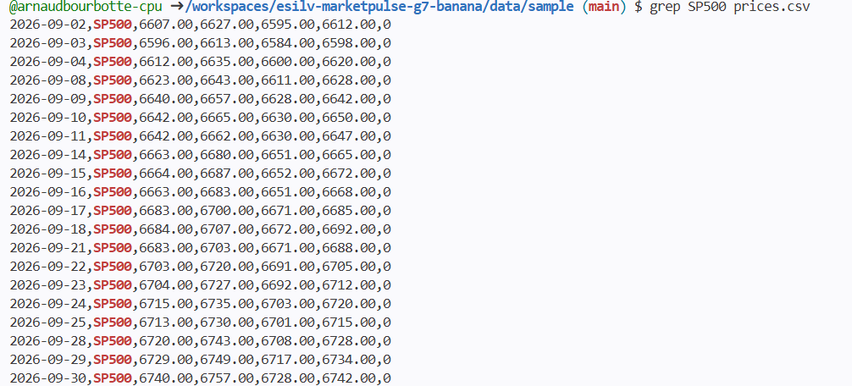

Partie 7 — Vérifier le runtime

7.1 — Vérifier Python

7.2 — Vérifier Git

7.3 — Lancer MarketPulse
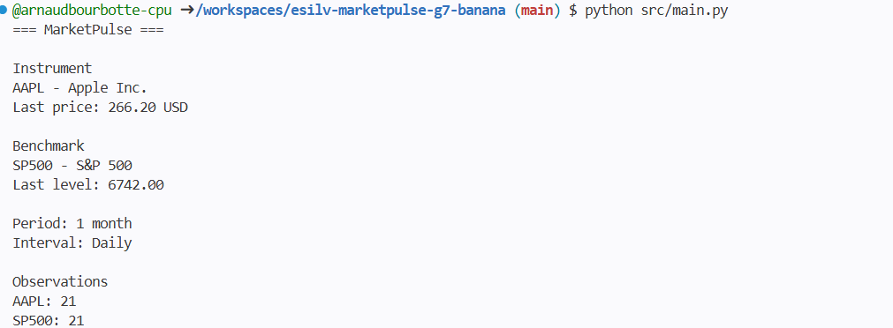
Optional 1 - Count observations
Optional 2 - Explore Linux output
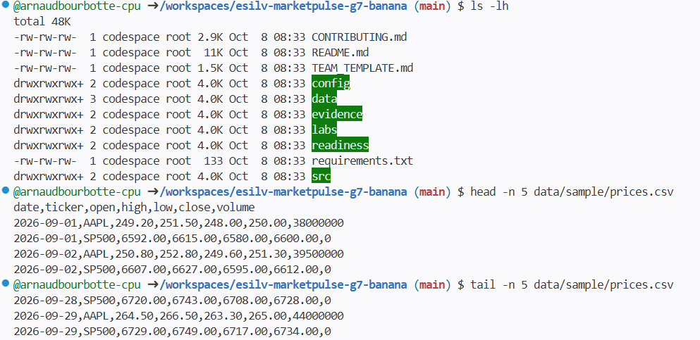
Optional 3 - Count and search repository files
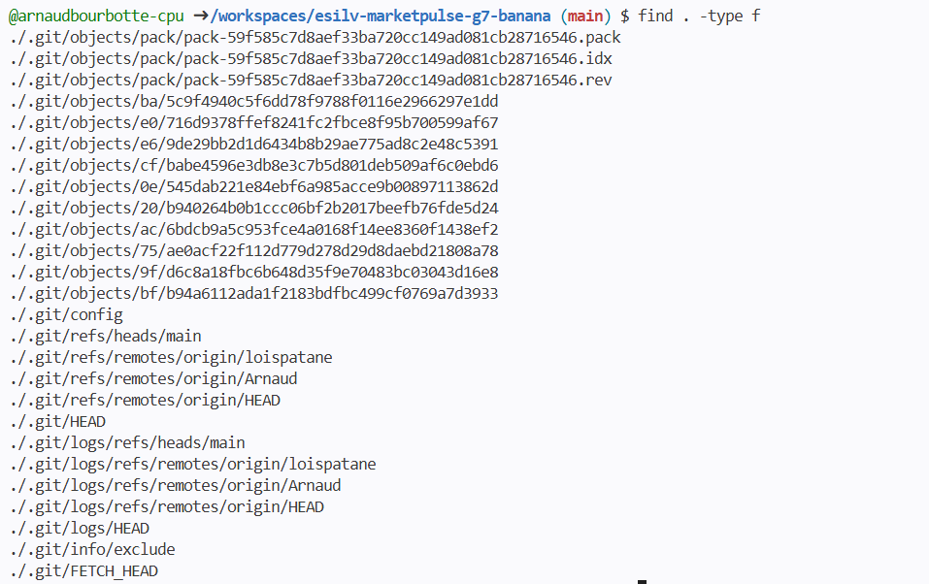
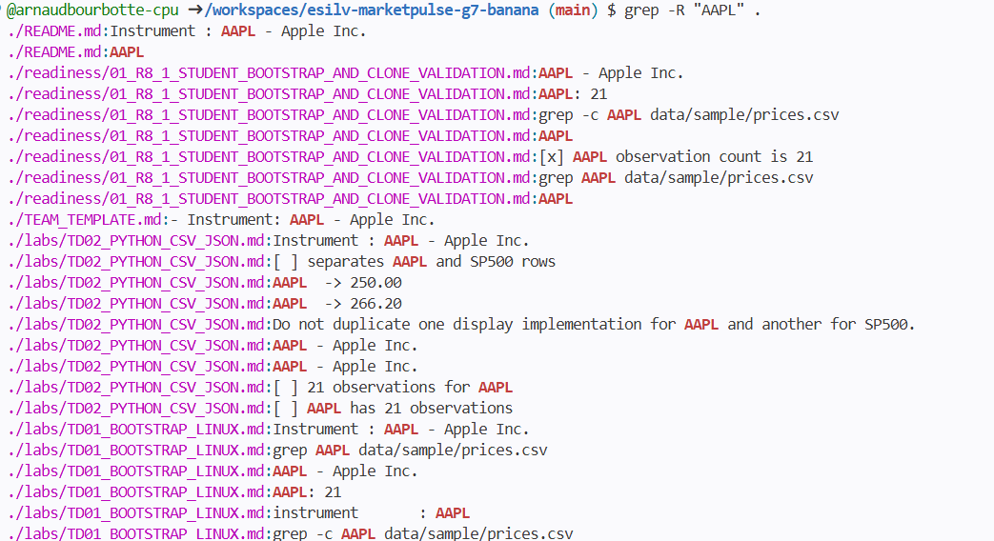
Optional 4 - Inspect Git without changing anything
